COLONIA BENICASIM 2016
“LA MÁQUINA DEL TIEMPO”
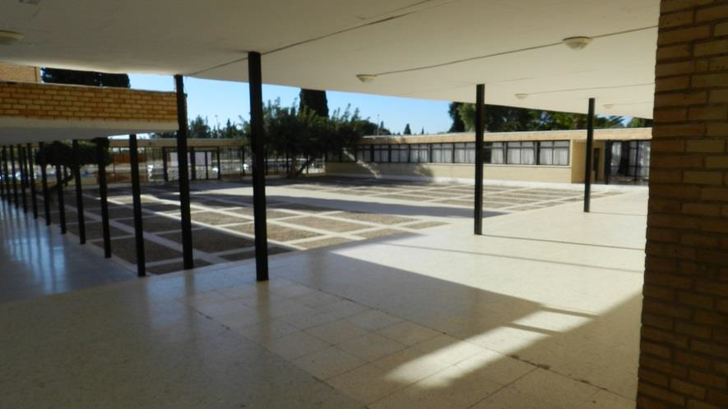
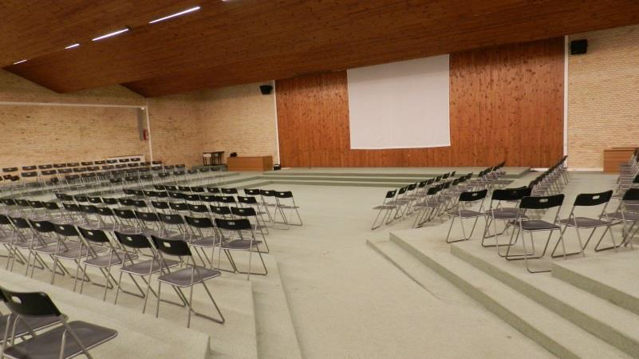
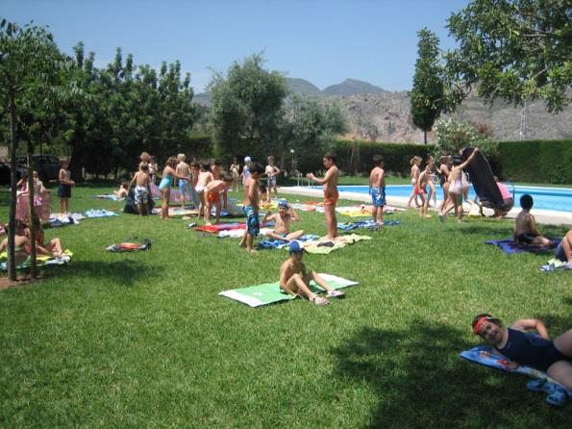
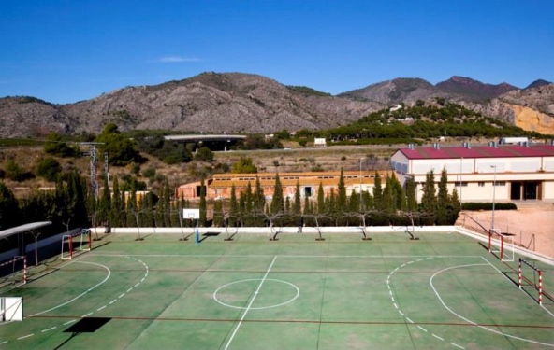

INFORMACIONES E INDICACIONES PARA LA INSCRIPCIÓN

Estimados padres/tutores:

Ya está en marcha la COLONIA DE VERANO BENICASIM 2016.

Os informamos de los detalles necesarios para efectuar la inscripción de vuestros hijos. A ellos se les ha entregado en clase lo siguiente:
- Hoja de publicidad de la Colonia
- Ficha de inscripción-ficha sanitaria.
- Este mismo documento.
Estos mismos documentos os los enviamos por Educamos.

INDICACIONES PARA APUNTARSE A LA COLONIA

- DISPONEMOS DE 150 PLAZAS
- PLAZO DE INSCRIPCIÓN: miércoles 27 y jueves 28 de abril.
(No se recogen inscripciones ni antes ni después)
- DÓNDE INSCRIBIRSE: portería de Alumnos (Miguel Ángel) de 8,00 a 12,00
- CÓMO INSCRIBIRSE:
- Los padres entregan a Miguel Ángel en la portería de alumnos:
      - La hoja de inscripción y de ficha sanitaria y recibirán sellada y numerada la parte inferior.
      - Fotocopia de la tarjeta sanitaria y de la hoja de vacunaciones.
- Si el número de inscripciones supera al número de plazas disponibles, se creará una bolsa de reserva siguiendo el orden de entrega de la inscripción y ficha sanitaria, incorporándose según queden plazas libres (sustituyendo a las mismas).

- REUNIÓN DE PADRES DE LOS PARTICIPANTES EN LA COLONIA:
    - En el salón de actos del colegio: JUEVES 26 DE MAYO a las 18,30 h.
En ella informaremos de los últimos detalles: viajes, grupos, monitores…
- NOTAS:
    - Como detalle con los profesores del colegio con hijos en Primaria, les reservamos plaza, siempre que los apunten en los días asignados para la inscripción
    - El importe de la colonia son 540,00€ que se pasará la administración del Colegio, mediante recibo bancario en dos plazos: el 1º: 270,00 € (a primeros de mayo) y el 2º: 270,00 € (a primeros de junio). Una vez pagado el importe íntegro, a los que causen baja, sólo se les devolverá el 75% del importe total.

Nada más, si necesitáis alguna aclaración, comunicádnosla para responderos.
Un saludo a todos y gracias por vuestra confianza.

Luis Arribas Estebaranz, cmf

